管理体系审核记录表
过程与活动、  抽样计划 | 涉及  条款 | 受审核部门：办公室 主管领导：张敏 陪同人员：刘东 | 判定
 |  | 审核员：姜海军 审核时间：2021.4.17
 |  | 涉及标准条款：QMS: 5.3组织的岗位、职责和权限、6.2质量目标、7.1.2人员、7.1.6组织知识、7.2能力、7.3意识、7.5.1形成文件的信息总则、7.5.2形成文件的信息的创建和更新、7.5.3形成文件的信息的控制、9.1.1监视、测量、分析和评价总则、9.1.3分析与评价、9.2 内部审核，
公司的岗位、职责、和权限 | Q：5.3 | 公司编制的管理手册中确定了公司机构图，职能分配表，并在相关章节中明确了办公室所涉及各项工作的作用、职责和权限等要求。现场审核了解到，本部门主要负责：人力资源配备，员工招聘、绩效考核管理；办公用品的管理，信息交流与沟通，后勤事务管理；负责公司知识的识别更新传递；负责文件、记录的管理、控制；负责体系运行检查、内审，不符合纠正与预防等。
目标 | 6.2 | 办公室 目标 考核结果  培训一次考核合格率≥90% 100%  部门目标：  从2020年12月30日统计考核，目标达成。
人员 | Q7.1.2 | 1、组织配置了适宜的人员：如管理人员、生产人员、业务人员、检验人员、库管员等；人员配置基本满足日常管理体系运行要求；  2、企业特殊作业人员：有电焊工操作资质证书，在有效期内。  3、组织通过办公室对供应商的人员和设备等进行了评价，经过评价确定，供应商配备了具备有能保持稳定提供产品的能力。
组织的知识 | Q7.1.6 | 办公室负责公司所需知识的确定、保持和获取，企业确定了过程运行和实现产品和服务的符合性所需要的知识，知识得到保持，并且必要时在一定程度上可获取。应对变化的需求和趋势时，考虑了现有的知识和确定如何获取或访问所需的额外知识，以及要求的更新。  1、外部知识：国家行业标准、同行业技术交流、相关专题会议、顾客反馈、满意度等。通过相关部门到网站搜集，参加主管部门会议，参加展会，拜访客户，满意度调查，接受相关部门来文……等方式获取外部知识，并根据涉及部门进行分发、办理，必要时回复、提报相关材料，以确保外部知识的可得、更新。  2、专业知识：从网上或有关国家、行业标准、同行交流等。  3、管理经验：网上、先进企业管理方式、总结会议，通过制定或修改相关文件制度，并对相关人员进行培训更新。  4、教训：从失败、改进、预防措施总结出来，不断发现问题、解决问题，通过会议，文件传达或制定有关作业指导书进行培训。  现场看到企业各部门层次基本有相应的管理制度、工作流程，适用的外来文件，工作现场有岗位职责、管理看板、标识牌等方式传递企业文化、工作要求、制度流程等组织内部知识。并通过文件发放、会议传达、专题培训等方式进行内部知识的获得、交流和更新等。  组织知识在部门管理基本符合标准要求。
能力 | 7.2 | 有《人力资源控制程序 KZ/QES-CX-10-2020》，规定了人力资源配备、培训计划与实施，考核与认可等予以规定。  有《岗位职责与任职要求》，对总经理、管代、各部门负责人、保管员、质检员、业务员、内审员等岗位规定了年龄、学历、工作经历、工作能力、培训等方面的任职要求及岗位职责。  每年底由办公室对各岗位人员进行能力考核，根据结果采取措施，通常是培训。  查《2020年培训计划》、《培训记录表》，提供相应的培训记录，及人员签到表和培训效果评价。  查培训计划，主要是：2020年度方针目标宣贯、检验人员培训、内审员培训、标准、规范培训、设备操作、维护、保养培训等，计划编制人：张敏，批准：范忠峰，2021.1.12日。  抽1,培训时间：2021.1.4-7日，培训内容：标准培训。培训人员：全体人员，考核方式：提问答辩，考试合格率：100％，培训取得预期效果，评价人：刘东。  抽2,培训时间：2021.2.1-3日，培训内容：管理体系手册、程序文件培训。培训人员：内审员，考核方式：提问答辩，考试合格率：100％，培训取得预期效果，评价人：刘东。  抽3,培训时间：2021.3.23日，培训内容：设备安全培训。培训人员：全体人员，考核方式：提问答辩，考试合格率：100％，培训取得预期效果，评价人：刘东。  通过培训、面谈等沟通方式，提高了员工的素质，增强了主人翁的责任感，使员工认识到了自身贡献的重要性。员工对公司的方针及部门目标基本了解，并且能够意识到自己岗位对整个流程的重要性和偏离的后果。  特种作业人员：有电焊工操作资质证书，在有效期内，见附件。  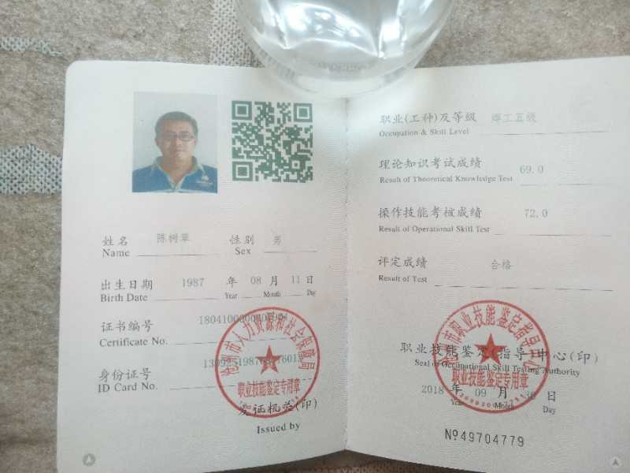  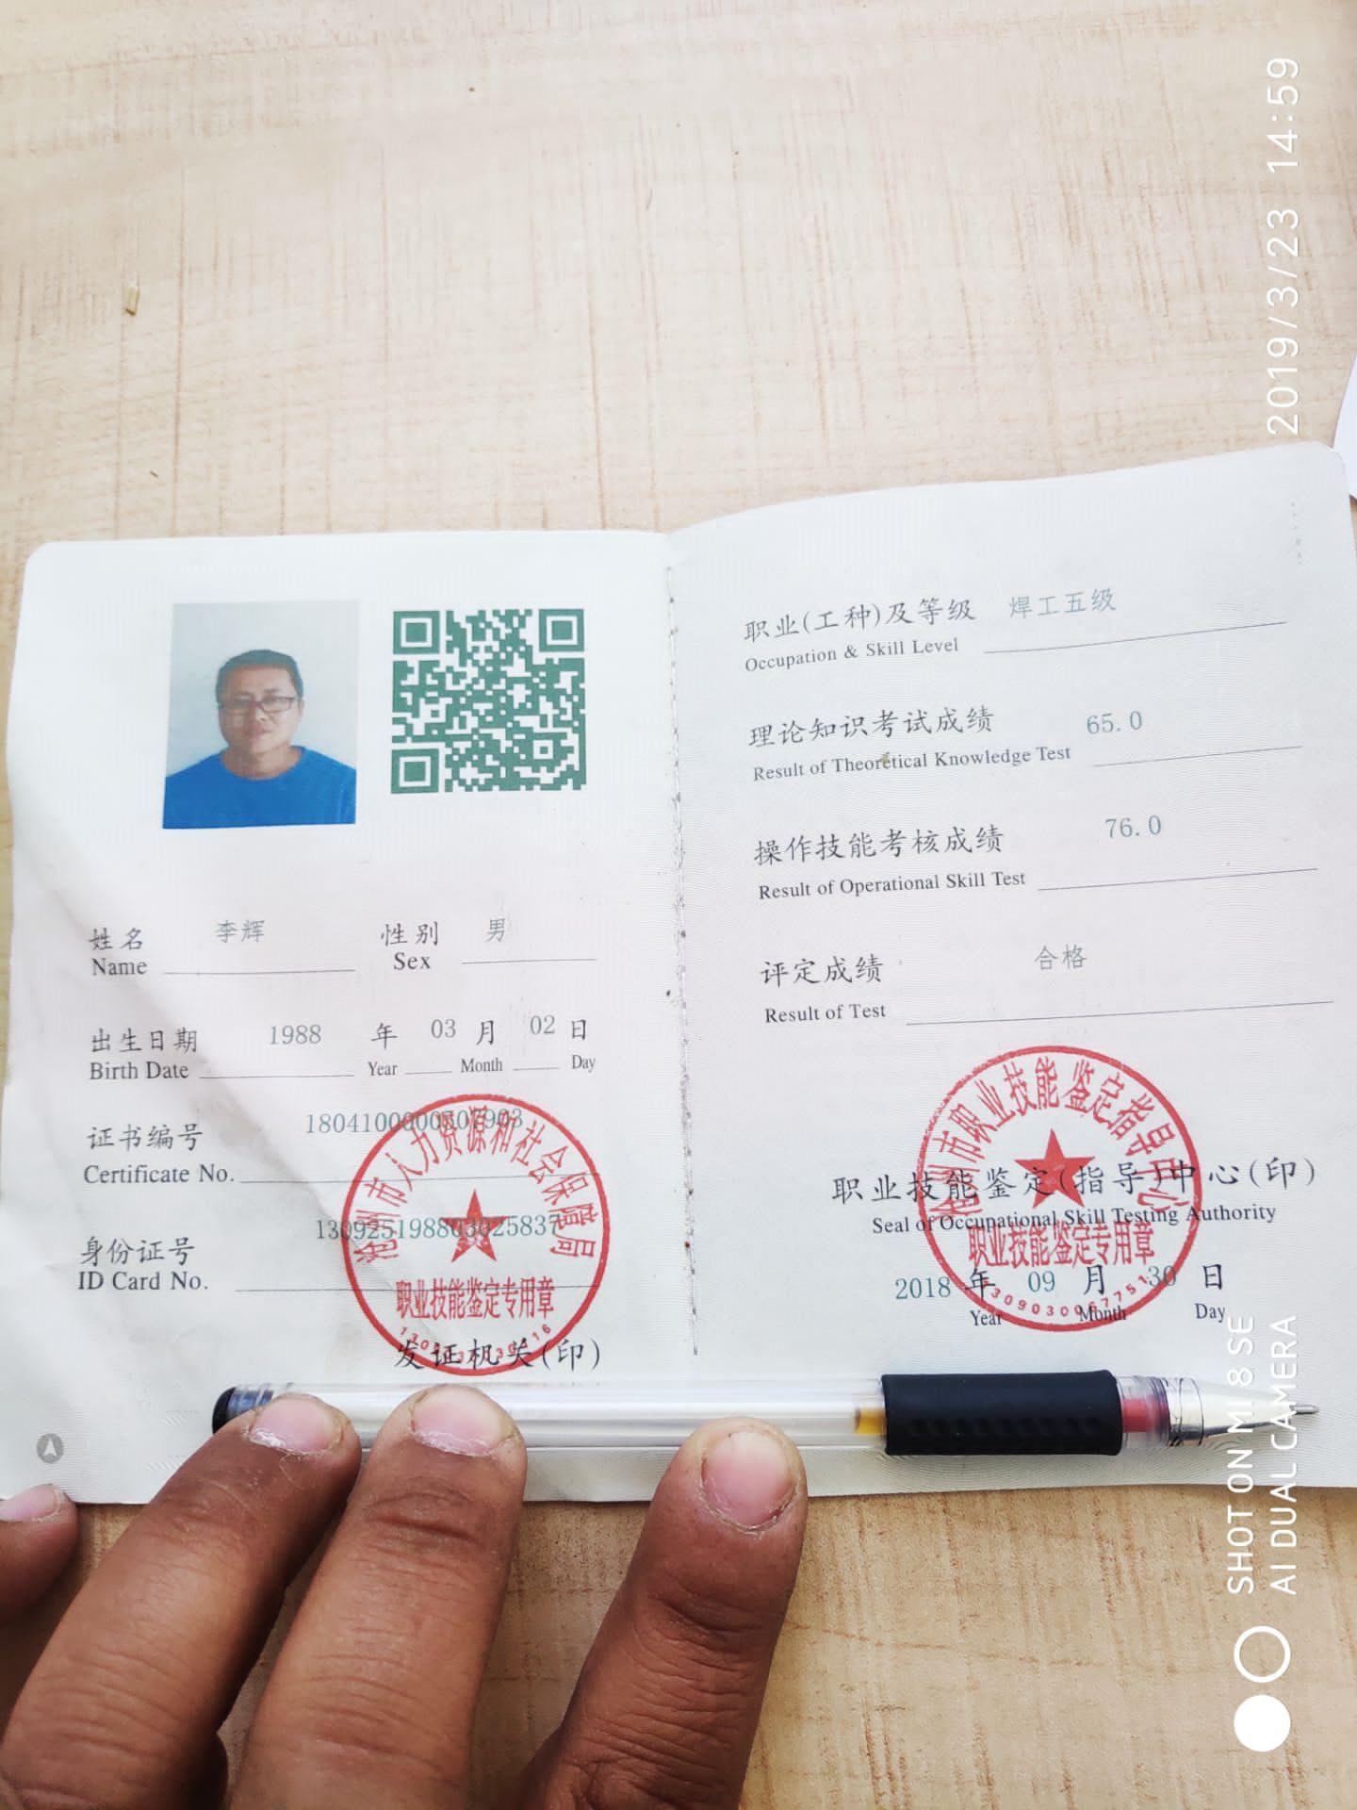  企业已对人力资源的管理、控制进行了策划，并已实施控制，针对体系知识的系统深入学习进行了现场交流。
文件信息、文件控制、记录 | 7.5 | 公司编制了《KZ/QES-CX-12-2020 文件和记录控制程序》，体系文件生效实施日期为2020年5月10日，文件规定了质量、环境和安全职业健康文件的编制、审批、评审、编号、回收、发放、更改、换版、作废等的管理和控制。  查《受控文件清单 》，包括管理手册、程序文件，另有公司制定的检验标准、作业指导书等作业文件。  查：《文件、发放回收记录》，抽查文件发放情况，有收文、发文的确认签字，符合文件发放规定。  查：外来文件，内容有国家和地方与质量管理体系相关适用法律法规以及产品执行标准。  文件资料基本满足岗位工作需要，并为现行有效版本。  查文件的评审及更新、作废：根据文审要求修订了管理手册，替换了修改页，作废页已销毁。  文件按需求和公司管理规定发放至有关部门和人员，查有发放记录，符合。  口头提出待改进项目：未对电子文档的安全性管理做出明确规定。  提供《记录清单》，规定了记录的名称、编号、责任部门、保存期限等内容。  核对标准规定的应保留的记录和保存期限，标准所规定的记录均涵盖，保存期限规定的合理。  记录清单中对记录的管理、控制进行明确的分工。办公室主要负责归档公司质量记录的标识、编目、保管、贮存，负责本程序的归口管理。见保管的记录：培训记录、供方评价记录、产品检验记录、管理评审计划、内审报告。  所见记录反映办公室能够按照记录控制要求进行管理，记录保存完整，填写清晰、工整。  记录控制符合要求。
监视测量分析总则、分析评价 | QMS 9.1.1  9.1.3 | 公司规定了管理体系相关信息的收集、汇总、分析、处理、传递的要求，体系要求未变化。  公司的过程和体系的监视和测量主要是通过内审、管理评审、目标考核以及日常工作监督、产品检验、顾客满意度测量等的方式完成。  办公室负责对体系、过程的日常监测和质量目标完成情况进行统计分析。对目标完成情况进行收集和统计分析，并制作目标完成情况统计表。  供销部负责对供方业绩予以评价，对供方业绩实施了监视和测量；  供销部对顾客满意度进行了定期评价和分析；  生产技术部对生产现场进行监督检查，质检部对采购产品、生产过程及成品按策划要求进行了检验。  公司日常通过对市场信息、目标完成情况及适宜性、产品质量检验、顾客满意对测量及反馈等作为分析评价的输入，并根据输出情况及时采取了相应措施并改进，公司针对其他信息，进行了随时利用，但是没有保持相关记录。  公司已建立了信息收集的渠道，并实施，但利用深度须加强，已交流。
内审 | 9.2 | 公司制定《内部审核控制程序》，对内部审核方案策划规定：内审每年进行一次，按部门/过程审核。  管代介绍内审的安排和做法，与程序文件“内部审核控制程序”相符。  查最近一次内审记录：2020年7月29-30日进行三合一体系内部审核，审核组成员：徐国柱、刘东、孙健、范春祥，经过培训，并经总经理任命。  查内审计划，涉及了所有部门及相关过程。计划编制合理，无漏条款现象。  内审员按照计划安排实施了审核，记录为电子档。审核员没有审核自己部门工作，具有独立性。  审核活动共提出1个不符合项，分别分布在生产技术部。涉及条款有ES6.1.3条款（查法律法规及其他要求清单漏识别地方法律法规）；查不符合项报告。不符合项报告事实描述清楚，原因分析到位，纠正措施及其验证合理。不符合项2020年7月31日验证关闭。  查内审报告：本公司质量/环境/职业健康安全三管理体系符合公司管理手册、程序性文件、ISO9001:2015、ISO14001:2015、ISO45001:2018的要求，本公司质量/环境/职业健康安全三管理体系得到了有效实施，运行实施保持了适宜性。
说明：不符合标注N

